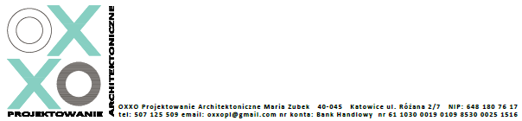

Katowice 06.02.2024r.

Urząd Miasta Płocka
Wydział Inwestycji i Remontów
Stary Rynek 1
09-400 Płock

dotyczy: Umowa nr 80/WIR/Z/758/2023 z dn. 19.05.2023r - Adaptacja budynku przy ul. Warszawskiej 5 w Płocku na potrzeby Ośrodka Rodzinnej Pieczy Zastępczej

OŚWIADCZAM iż Projekt - Adaptacja budynku przy ul. Warszawskiej 5 w Płocku na potrzeby Ośrodka Rodzinnej Pieczy Zastępczej - , w budynku znajdującym się przy ul. Warszawskiej 5 w Płocku, dz. nr 979, dz. nr 980, obręb 0008 j.ew. Sosnowiec ZOSTAŁ WYKONANY ZGODNIE Z UMOWĄ 80/WIR/Z/758/2023 z dn. 19.05.2023r OBOWIĄZUJĄCYM PRZEPISAMI PRAWNYMI, W TYM TECHNICZNO BUDOWLANYMI, ZASADAMI WIEDZY TECHNICZNEJ ORAZ WYDANY JEST W STANIE KOMPLETNYM ZE WZGLĘDU NA CEL KTÓREMU MA SŁUŻYĆ
Oświadczam , że wersja elektroniczna projektu jest tożsama z wersją papierową

- mgr inż. arch. Maria Zubek

- mgr inż. arch. Marta Butanowicz

- mgr inż. Kamil Janas

- mgr inż. Pawel Mitas

- mgr inż. Katarzyna Dudek

